ÉVALUATION
CLASSE : Terminale
VOIE : ☐ Générale ☐ Technologique ☒ Toutes voies (LV)
ENSEIGNEMENT : Allemand
DURÉE DE L’ÉPREUVE : 0h10
Niveaux visés (LV) : LVA : B2 LVB : B1
CALCULATRICE AUTORISÉE : ☐Oui ☒ Non
DICTIONNAIRE AUTORISÉ : ☐Oui ☒ Non

☐ Ce sujet contient des parties à rendre par le candidat avec sa copie. De ce fait, il ne peut être dupliqué et doit être imprimé pour chaque candidat afin d’assurer ensuite sa bonne numérisation.
☒ Ce sujet intègre des éléments en couleur. S’il est choisi par l’équipe pédagogique, il est nécessaire que chaque élève dispose d’une impression en couleur.
☐ Ce sujet contient des pièces jointes de type audio ou vidéo qu’il faudra télécharger et jouer le jour de l’épreuve.
Nombre total de pages : 3

ALLEMAND – SUJET (évaluation, tronc commun)

EXPRESSION ORALE

Le sujet porte sur l’axe 4 du programme : Citoyenneté et mondes virtuels

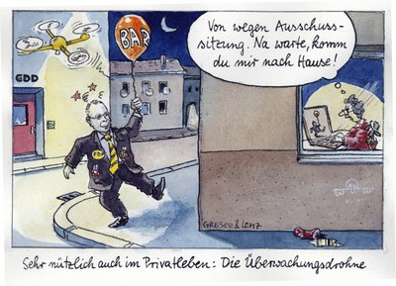
Document A

Source: Greser und Lenz, Humoristen und Grafiker, datenschutz-cartoons/gdde.

ALLEMAND – SUJET (évaluation, tronc commun)

EXPRESSION ORALE

Le sujet porte sur l’axe 4 du programme : Citoyenneté et mondes virtuels

Document B



Source : Stefan Roth, 2017, roth-cartoons.de

